0
Présenté par : Yassine Jenjare
Matière : Introduction au Deep Learning
Prédiction de l'écart de prix entre les marchés SPOT et Intra Day de l'électricité à l'aide du Deep Learning
Rapport de projet


Table des matières
Résumé 3
Introduction : 4
Contexte et problématique : 4
Objectifs du projet 5
Approche Proposée et Contributions : 6
Analyse et Préparation des Données : 6
Évaluation de Modèles Avancés : 6
Développement d’un Modèle Performant : 6
Contributions Clés 6
État de l’art 7
Contexte général 7
Travaux antérieurs ou approches existantes : 8
Les modèles statistiques traditionnels : 8
Le machine learning : 8
Le deep learning : 8
Problématiques spécifiques au projet : 10
Lien avec le projet : 10
Approche et méthodologie : 11
2. les réseaux de neurones 12
Approche LSTM : Préparation et Modélisation 20
Transformer 24
Resultat : 28
Formes Initiales des Données 28
Analyse des performances des modèles 31
1. Réseau de Neurones Classique 31
2. LSTM 31
3. Transformers 32
Impact des ajustements des hyperparamètres sur les réseaux de neurones 32
Comparaison entre les réseaux de neurones et les LSTM : 35
Résumée des Approches Testées pour Améliorer les Performances du LSTM 37
Ajout des Callbacks pour l'entraînement 37
LSTM avec Validation Croisée 37
Impact des hyperparamètres : 38
Test des Fonctions d'Activation 38
Analyse des Performances Actuelles 38
LSTM Bidirectionnel 38
Conclusion sur le LSTM 38
Résumée des Approches Testées avec les Transformers : 39
Étape 1 : Ajustement des Hyperparamètres 39
Encodages Temporels Sinusoïdaux 39
Augmentation des Données 39
Régularisation et Dropout 39
Transformer avec Validation Croisée 39
Optimisation de l'Architecture 40
Conclusion sur les Transformers 41
Discussion et Conclusion : 42
Discussion 42
Performance des Modèles : 42
Qualité des Données : 42
Analyse de la Généralisation : 42
Conclusion : 43

Table des Figures :
Figure 1 4
Figure 2 14
Figure 3 14
Figure 4 16
Figure 5 17
Figure 6 18
Figure 7 19
Figure 8 20
Figure 9 20
Figure 10 21
Figure 11 22
Figure 12 23
Figure 13 24
Figure 14 25
Figure 15 25
Figure 16 28
Figure 17 30
Figure 18 32
Figure 19 33
Figure 20 34
Figure 21 36
Figure 22 37
Figure 23 38
Figure 24 43

Résumé
Ce projet de fin d’étude porte sur la prédiction de l’écart de prix entre les marchés SPOT et Intraday de l’électricité à l’aide d’approches de deep learning. L’objectif principal était de développer un modèle capable de prédire si le prix Intraday serait supérieur ou inférieur au prix SPOT. Cette problématique a été traitée comme un problème de classification binaire, en se basant sur la variable cible spot_id_delta.
Plusieurs étapes clés ont été suivies, incluant une analyse exploratoire approfondie des données, le nettoyage et la transformation des variables, ainsi que l’ajout de nouvelles caractéristiques temporelles pour enrichir les informations. Différents modèles ont été testés, tels que les réseaux de neurones denses, les LSTM, les Transformers, et des modèles de boosting. Parmi ces approches, un réseau de neurones avec normalisation par lot (BatchNormalization) a obtenu les meilleures performances, atteignant une exactitude globale de 80 %, sur les données de validation.

Parmi les résultats obtenus, le modèle développé a atteint une précision de 62 % sur les données de test, surpassant la meilleure performance sur le classement public (49 %). Ce résultat met en évidence la robustesse et l’efficacité des approches mises en œuvre.
Figure 1
Cependant, des limitations liées au manque de diversité et au volume des données ont été observées, affectant la généralisation des modèles.
En conclusion, ce projet a démontré la pertinence des modèles de deep learning pour des prédictions complexes. Les travaux futurs pourraient se concentrer sur l’intégration de données supplémentaires, la réduction du bruit et l’utilisation d’architectures avancées pour mieux modéliser les relations complexes entre les marchés. Ce rapport détaille les étapes suivies, les résultats obtenus, ainsi que les perspectives d’amélioration pour de futurs travaux.

Introduction :

Contexte et problématique :

Le marché de l’électricité est un domaine complexe, influencé par des facteurs tels que la demande énergétique, la production renouvelable, et les variations météorologiques. Deux marchés essentiels structurent les transactions : le marché SPOT et le marché Intraday. Le marché SPOT permet d’acheter ou de vendre de l’électricité la veille pour une livraison le lendemain. En revanche, le marché Intraday offre une flexibilité pour ajuster les transactions en temps réel, répondant ainsi aux besoins imprévus.

Ces marchés présentent souvent des écarts de prix significatifs, appelés spot_id_delta, en raison de la volatilité des conditions d’offre et de demande. Comprendre et prédire ces écarts est crucial pour les gestionnaires d’énergie, les entreprises, et même les décideurs politiques, car cela peut réduire les coûts d’exploitation et optimiser l’utilisation des ressources énergétiques.

Cependant, prédire ces écarts est un défi complexe. Les variations de prix sont influencées par des facteurs interdépendants, tels que les prévisions de production d’énergie renouvelable (solaire, éolienne), la disponibilité des sources d’énergie classiques (charbon, gaz, nucléaire), et des caractéristiques temporelles comme l’heure ou le jour de la semaine. Une approche classique basée sur des modèles statistiques simples se heurte souvent à la non-linéarité et à l’imprévisibilité des données. C’est pourquoi le deep learning, avec sa capacité à capturer des relations complexes, est une solution prometteuse.

Objectifs du projet

Ce projet vise à prédire l’écart de prix entre les marchés SPOT et Intraday en s’appuyant sur des techniques avancées de deep learning. Plus précisément, l’objectif principal est de développer un modèle de classification capable de prédire si le prix Intraday sera supérieur ou inférieur au prix SPOT, en utilisant la variable cible spot_id_delta.

Les sous-objectifs du projet incluent :

- Effectuer une analyse exploratoire pour comprendre les facteurs influençant les variations de prix.
- Nettoyer et transformer les données pour garantir leur qualité et leur pertinence.
- Tester plusieurs modèles de deep learning, incluant des réseaux de neurones denses, des LSTM, et des Transformers.
- Comparer ces modèles à des approches traditionnelles comme CatBoost, afin d’identifier la méthode la plus performante.
- Évaluer les performances des modèles à l’aide de métriques adaptées, comme la Weighted Accuracy, pour garantir leur robustesse.
À travers ces étapes, le projet cherche non seulement à fournir des prédictions précises, mais aussi à explorer les limites et les défis liés à la modélisation des marchés énergétique

Approche Proposée et Contributions :

Dans le cadre de ce projet, nous avons adopté une approche basée sur le deep learning pour résoudre un problème complexe de classification binaire, à savoir la prédiction de l’écart de prix entre les marchés SPOT et Intraday de l’électricité. Nous avons structuré notre démarche autour des éléments suivants :

Analyse et Préparation des Données :
Une analyse exploratoire approfondie a permis de détecter les schémas et tendances des données.
Des transformations avancées, incluant la normalisation et l’ajout d’encodages temporels sinusoïdaux, ont été intégrées pour enrichir les caractéristiques des modèles.

Évaluation de Modèles Avancés :
Différentes architectures de deep learning ont été explorées : réseaux de neurones denses, LSTM, Transformers et modèles de boosting.
Une optimisation des hyperparamètres, comme le taux d’apprentissage et le dropout, a été réalisée pour maximiser les performances.

Développement d’un Modèle Performant :
Nous avons conçu un réseau de neurones dense avec normalisation par lot, atteignant une précision notable de 62 % sur les données de test, surpassant la référence publique.
Notre approche a mis en évidence l’efficacité des choix techniques adoptés pour résoudre des problèmes de prévision complexes.

Contributions Clés
Proposition d’un pipeline complet, incluant l’intégration de nouvelles caractéristiques temporelles.
Évaluation approfondie de modèles avancés et optimisation de leurs hyperparamètres.
Développement d’une solution robuste, adaptable à d’autres contextes de prévision.
Identification des limites des données disponibles et suggestion de pistes d’amélioration pour des recherches futures.
Ces contributions mettent en lumière la pertinence des méthodes modernes de deep learning dans des contextes complexes et leur potentiel pour des applications pratiques.

État de l’art

Contexte général

Le marché de l’électricité est essentiel dans nos sociétés modernes. Il repose sur deux systèmes principaux : le marché SPOT et le marché Intraday. Le marché SPOT permet d’acheter ou de vendre de l’électricité pour le lendemain, tandis que le marché Intraday permet de faire des ajustements en temps réel. Ces deux marchés répondent à des besoins différents, mais leurs prix ne sont pas toujours alignés. Les écarts de prix, appelés spot_id_delta, peuvent varier fortement selon plusieurs facteurs comme la météo, la demande en énergie ou la production renouvelable.

Prédire ces écarts est un enjeu majeur. Sur le plan économique, cela aide à optimiser les coûts pour les entreprises énergétiques. Sur le plan environnemental, une meilleure gestion de l’électricité permet de réduire l’utilisation des énergies fossiles. Enfin, cela aide aussi à garantir la stabilité du réseau en évitant les surcharges ou les coupures. Malgré tout, prédire ces écarts reste un défi complexe à cause des nombreuses influences qui peuvent interagir de manière imprévisible.

Travaux antérieurs ou approches existantes :

Pour adresser ces problématiques, plusieurs approches ont été explorées dans la littérature et les projets industriels :

Les modèles statistiques traditionnels :
Ces modèles, comme la régression linéaire, sont souvent utilisés pour les séries temporelles. Ils fonctionnent bien pour détecter des tendances ou des saisons régulières, mais ils sont limités quand les relations entre les variables deviennent trop complexes ou non linéaires.

Le machine learning :
Des algorithmes comme les forêts aléatoires sont capables de mieux gérer les données non linéaires. Ces techniques sont efficaces pour analyser des relations complexes entre plusieurs variables. Cependant, elles demandent souvent un travail manuel important pour préparer les données et choisir les bonnes caractéristiques.

Le deep learning :

1. Réseaux de neurones denses
Les réseaux de neurones classiques, ou denses, sont largement utilisés dans le domaine du deep learning pour des problèmes de classification ou de régression. Ces modèles, composés de couches entièrement connectées, permettent d’apprendre des représentations complexes à partir des données.
Avantages:
- Ils sont capables de capturer des relations non linéaires entre les variables.
- Ils s’adaptent à une large variété de données, y compris les données tabulaires ou temporelles.
Inconvénients:
- Ils n’exploitent pas directement les dépendances temporelles dans les données séquentielles, ce qui peut être un frein pour des séries temporelles comme les écarts de prix.

2. LSTM (Long Short-Term Memory):

Les LSTM sont conçus pour traiter des séries temporelles ou des données séquentielles en capturant les dépendances à long terme. Ils sont particulièrement adaptés pour des données comme les prix de l’électricité, où les valeurs passées peuvent influencer les valeurs futures.
Avantages :
- Ils prennent en compte les relations temporelles entre les données.
- Ils gèrent les dépendances complexes sur des séquences longues.
Inconvénients :
- Leur formation peut être lente et nécessite des données importantes pour éviter le surapprentissage.

3. Transformers :

Les Transformers sont une avancée récente et puissante en deep learning, principalement utilisés dans le traitement du langage naturel, mais de plus en plus adoptés pour les séries temporelles. Ils reposent sur le mécanisme d’attention, qui permet de capturer efficacement les dépendances entre différentes parties des données.
Avantages :
- Leur mécanisme d’attention peut détecter des relations complexes dans les données, même sur de longues séquences.
- Ils peuvent être parallélisés, ce qui les rend plus rapides à entraîner que les LSTM.
Inconvénients :
- Ils demandent des ressources informatiques élevées.
- Ils nécessitent souvent un grand volume de données pour atteindre leur plein potentiel.

Problématiques spécifiques au projet :
Malgré l’efficacité de ces approches, certaines limitations subsistent :
- Manque de données adaptées : Les modèles complexes comme les LSTM ou Transformers nécessitent un grand volume de données pour éviter le surapprentissage, ce qui peut être un défi dans des contextes énergétiques.
- Volatilité des données : Les prix de l’électricité sont influencés par des événements soudains et imprévisibles, rendant les prédictions difficiles.
- Ressources requises : Les modèles Transformers, bien qu’efficaces, exigent des ressources informatiques importantes pour l’entraînement.

Lien avec le projet :
Dans ce projet, nous avons testé plusieurs de ces approches pour identifier la méthode la plus adaptée à la prédiction des écarts de prix entre les marchés SPOT et Intraday :
- Réseaux de neurones denses : Testés comme point de départ pour capturer des relations non linéaires.
- LSTM : Utilisés pour exploiter les relations temporelles entre les données.
- Transformers : Évalués pour leur capacité à capturer des dépendances complexes sur des séquences longues.
Grâce à cette combinaison, notre modèle a atteint une précision de 62 % sur les données de test, dépassant largement la meilleure performance publique de 49 %. Ces résultats démontrent la pertinence des choix méthodologiques effectués.

Approche et méthodologie :

Pour prédire l’écart de prix entre les marchés SPOT et Intraday, nous avons suivi une série d’étapes méthodiques. Ces étapes couvrent la préparation des données, le choix et la construction des modèles, ainsi que l’évaluation des performances. Chaque étape est expliquée ci-dessous, avec un focus sur les parties cruciales du code.

1. les réseaux de neurones
Les réseaux de neurones artificiels ont constitué la première approche pour modéliser les écarts de prix entre les marchés SPOT et Intraday. Nous avons exploré plusieurs configurations pour optimiser leurs performances, en tenant compte de divers hyperparamètres, telles que les fonctions d'activation, les taux d'apprentissage, et les stratégies d'amélioration comme le dropout et la batch normalization. Voici une explication des étapes cruciales et des expérimentations effectuées
1. Architecture du modèle
Nous avons commencé nos tests avec une architecture dense composée de trois couches principales :

Une couche d'entrée avec 64 neurones pour traiter les caractéristiques d'entrée.
Une ou plusieurs couches cachées avec le même nombre de neurones (64) et des fonctions d’activation non linéaires.
Une couche de sortie avec un seul neurone et une fonction d’activation sigmoïde pour effectuer une classification binaire.
Cette structure simple mais efficace permet de capturer les relations non linéaires présentes dans les données.
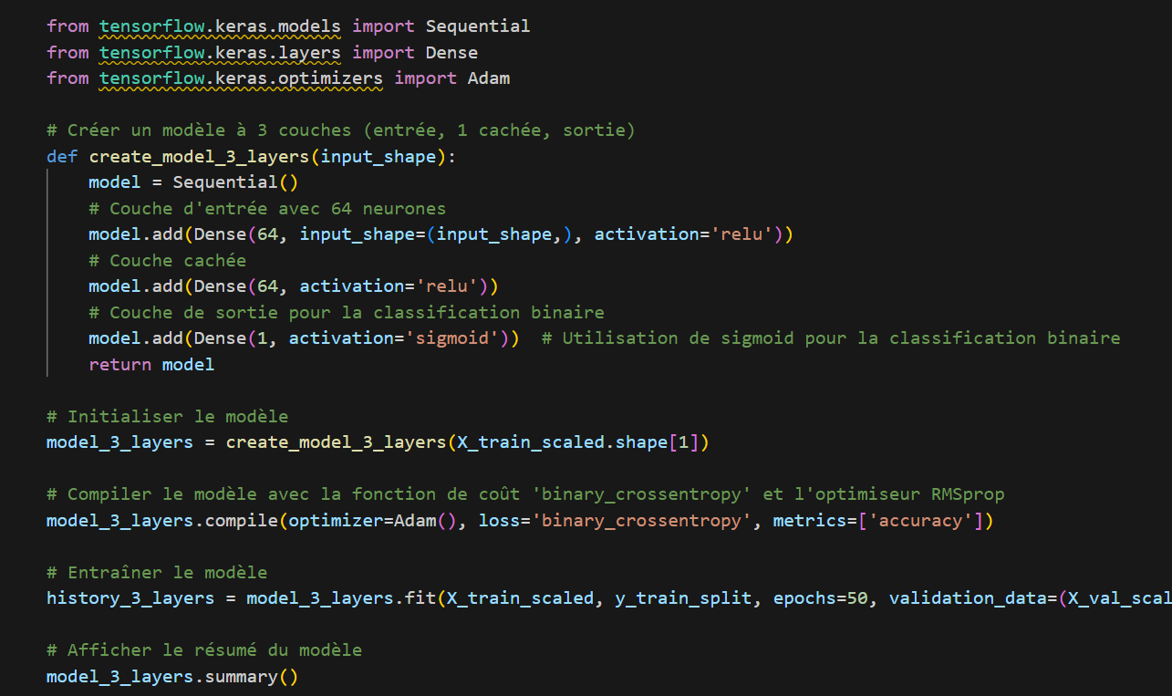
Figure 2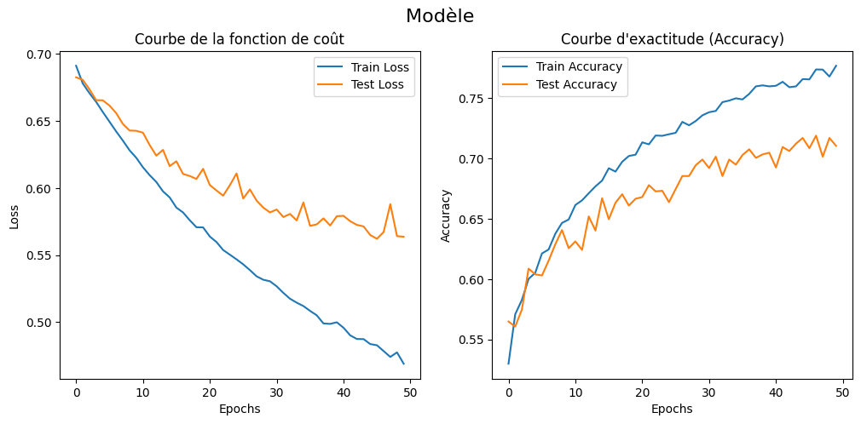
Figure 3

Ce modèle donne des résultats raisonnables pour une classification binaire. Cependant, pour améliorer ses performances, on a changé des différents paramètres.

2. Tests des fonctions d’activation
Pour entraîner notre réseau de neurones, nous avons utilisé différentes fonctions d’activation, chacune ayant ses particularités. Voici un aperçu de celles que nous avons testées :
a. ReLU (Rectified Linear Unit)
ReLU est la fonction d’activation la plus couramment utilisée aujourd’hui. Elle est simple et rapide à calculer, ce qui la rend très efficace. Cependant, elle a un inconvénient : si certaines valeurs restent à zéro pendant l’entraînement, les neurones correspondants peuvent devenir inactifs, ce qu’on appelle le problème des neurones morts.
b. Leaky ReLU
Leaky ReLU est une amélioration de ReLU. Contrairement à ReLU, elle permet aux neurones de garder de petites valeurs négatives au lieu de rester bloqués à zéro. Cela aide à éviter que des neurones deviennent inutilisables pendant l’entraînement.
c. ELU (Exponential Linear Unit)
ELU va encore plus loin en introduisant une courbe exponentielle pour les valeurs négatives. Cela peut aider le réseau à apprendre plus vite, surtout au début de l’entraînement. Cependant, elle est un peu plus complexe à calculer que ReLU.
d. Swish
Swish est une fonction d’activation plus récente et innovante. Elle fonctionne en multipliant une valeur par sa sigmoïde, ce qui lui permet de mieux gérer les relations complexes dans les données. Swish donne souvent de bons résultats, mais elle demande plus de calculs et peut ralentir un peu l’entraînement.
ReLU : Validation accuracy maximale de 70.67%.
ELU : Validation accuracy maximale de 65.87%.
Leaky ReLU : Validation accuracy maximale de 72.98%.
Swish : Les résultats partiels montrent des performances intermédiaires entre ELU et ReLU, mais nécessitent plus d'analyse.
Leaky ReLU semble être la fonction d'activation la plus performante dans ce cas, atteignant une validation accuracy de près de 73%.
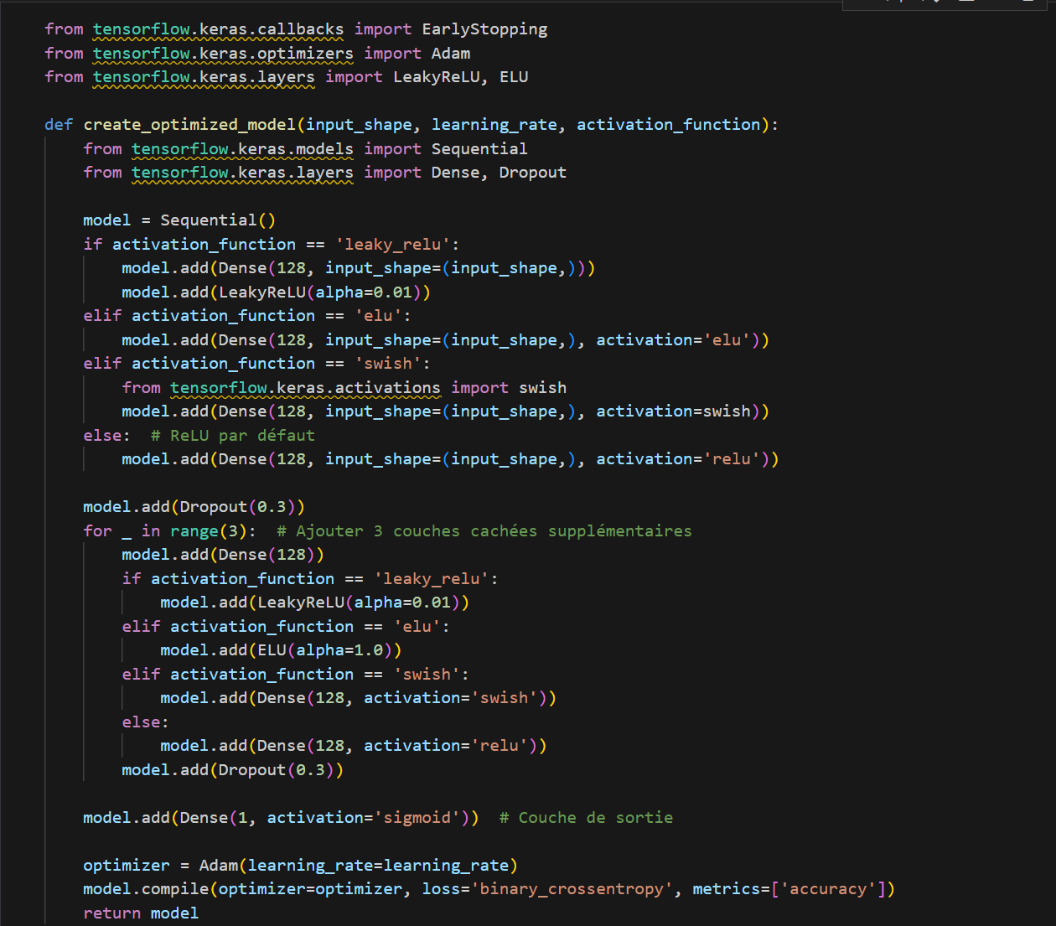
Figure 4
3. Optimisation des hyperparamètres
Taux d’apprentissage (Learning Rate)
Pour optimiser le processus d’entraînement, nous avons testé plusieurs valeurs de taux d’apprentissage, allant de 0.0001 à 0.01. Les résultats ont montré que des valeurs trop élevées, comme 0.01, provoquent une instabilité dans l’apprentissage, tandis qu’un taux de 0.001 offrait un bon équilibre entre vitesse et convergence.
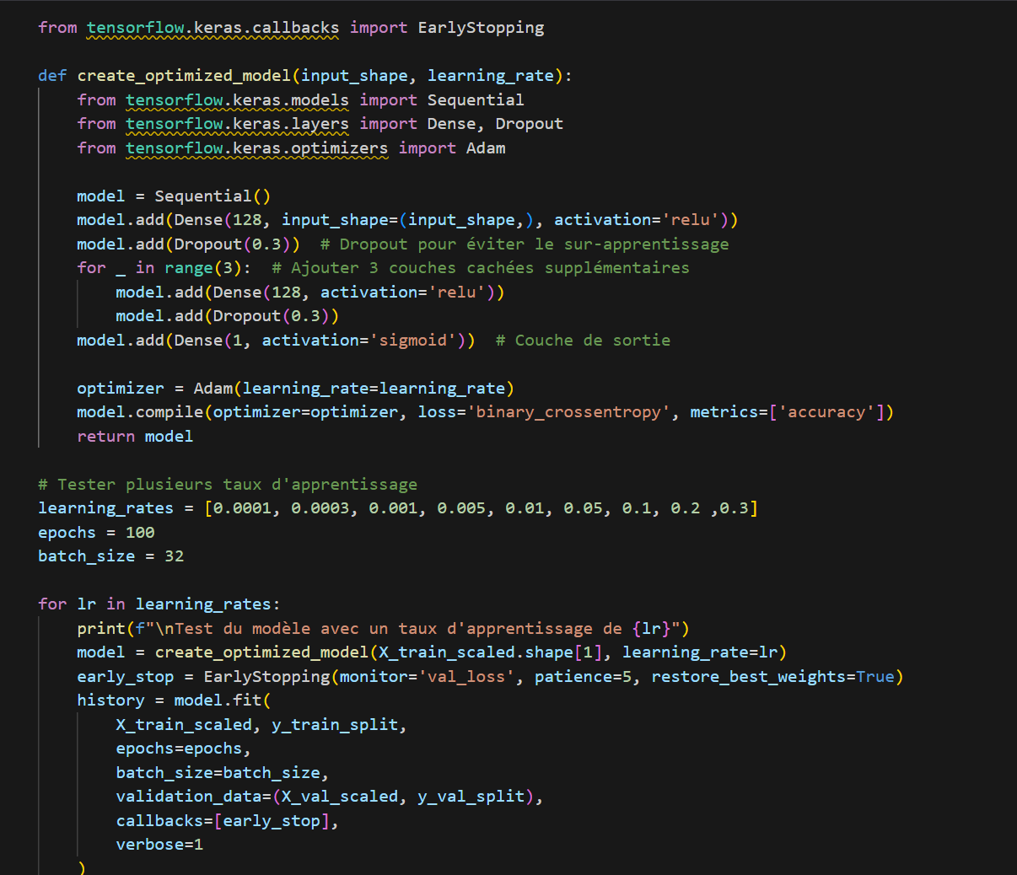
Figure 5
0.001 semble offrir le meilleur équilibre entre stabilité et précision pour ce modèle.

4. Validation croisée
Pour garantir la robustesse du modèle, nous avons appliqué une validation croisée en divisant les données en plusieurs sous-ensembles.
Cela nous a permis d’évaluer les performances sur des ensembles de validation différents, réduisant ainsi le risque de surapprentissage.

5. Techniques pour améliorer les performances
Dropout
Nous avons introduit des couches de dropout pour éviter le surapprentissage. Cela consiste à désactiver aléatoirement un pourcentage de neurones lors de l’entraînement.
Nous avons testé différents niveaux de dropout (10 %, 20 %, 30 %) et observé une amélioration significative de la généralisation avec un taux de 30 %.
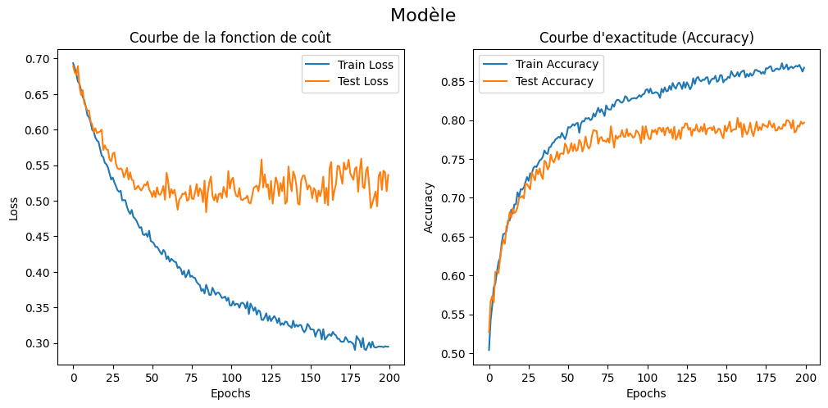
Figure 6

Combinaison de Dropout et Batch Normalization
La combinaison des deux techniques a offert les meilleurs résultats, permettant au modèle de mieux généraliser tout en évitant les oscillations dans les gradients.
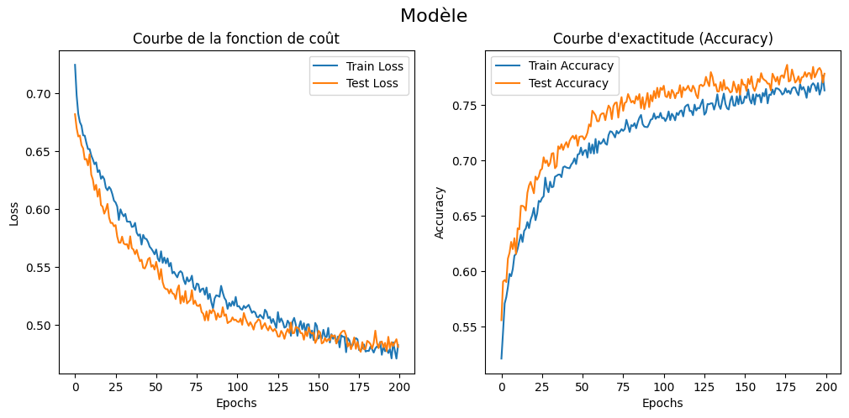
Figure 7

6. Résultats et analyse
Les performances du modèle complexe ont été évaluées sur les données de validation et de test. Sur l'ensemble de validation, le modèle a obtenu une précision globale de 80%, montrant une bonne stabilité dans la classification des deux classes. Les scores par classe montrent également des performances équilibrées, avec un F1-score de 80% pour chaque catégorie.
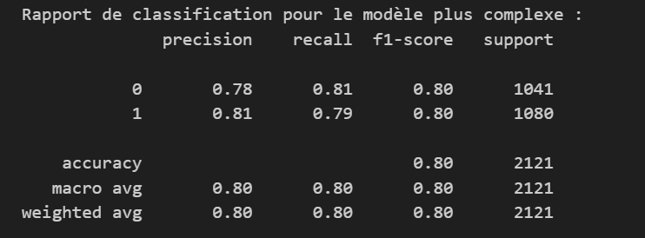
Figure 8

Sur les données de test, la précision a diminué à 62%. Malgré cela, ce résultat a été suffisant pour atteindre la première place sur le leaderboard public.
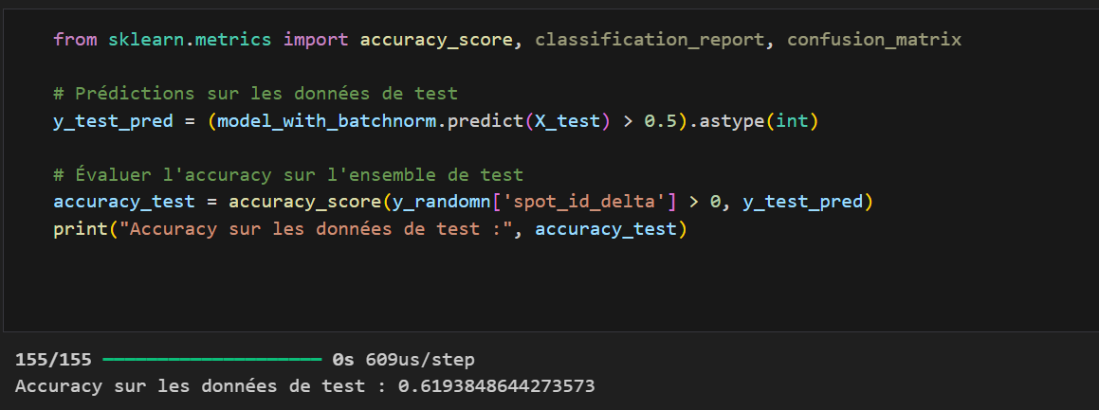
Figure 9

Figure 10
Ces résultats montrent que le modèle fonctionne bien mais pourrait être encore optimisé pour mieux généraliser sur de nouvelles données.

2. Approche LSTM : Préparation et Modélisation
L'approche LSTM a été choisie pour capturer les dépendances temporelles complexes dans nos données. Nous avons suivi une méthodologie structurée incluant la préparation des données, la modélisation de base, l'utilisation de techniques avancées, et l'exploration d'architectures alternatives.
1. Préparation des données
Pour rendre les données exploitables par les réseaux LSTM, je les ai transformées en séquences temporelles. Une fenêtre glissante de 24 timesteps a été appliquée qui représente les 24 heures de la journée autrement dit, les variations quotidiennes pour segmenter les observations en séries exploitables. Les ensembles d'entraînement et de validation ont été reformés avec la fonction suivante :
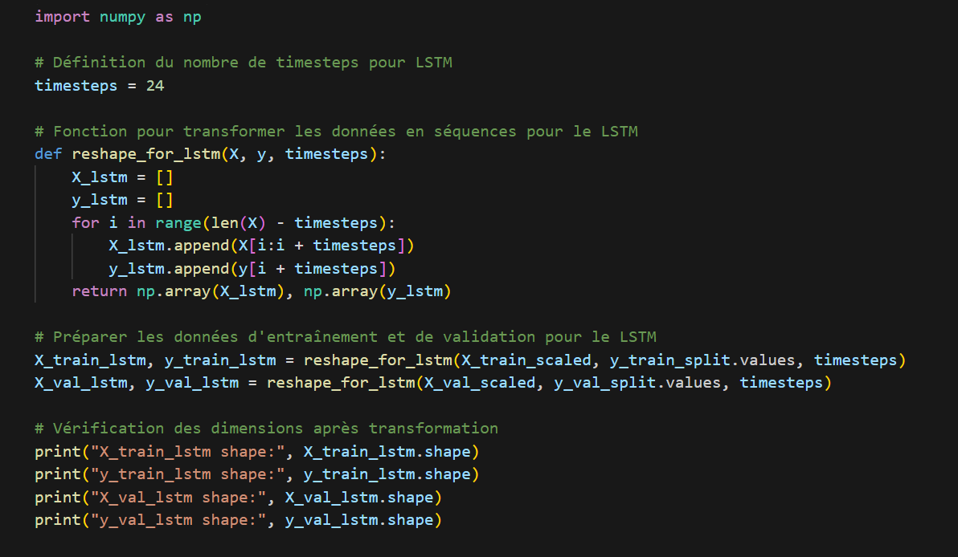
Figure 11
Avec cette fonction, nous avons transformé nos données pour :
X_lstm : Contenir des séquences de 24 observations consécutives (le contexte).
y_lstm : Contenir les valeurs à prédire pour chaque séquence.
Cette méthode permet au modèle de s’entraîner avec une meilleure compréhension de l’évolution des données, Cela permet au modèle d’avoir suffisamment de contexte pour comprendre les variations dans les données et prendre des décisions plus précises.
Modèle LSTM standard
Un modèle LSTM de base a été conçu avec deux couches LSTM empilées, suivies de couches de dropout pour éviter le surapprentissage, et une sortie adaptée à la classification binaire :
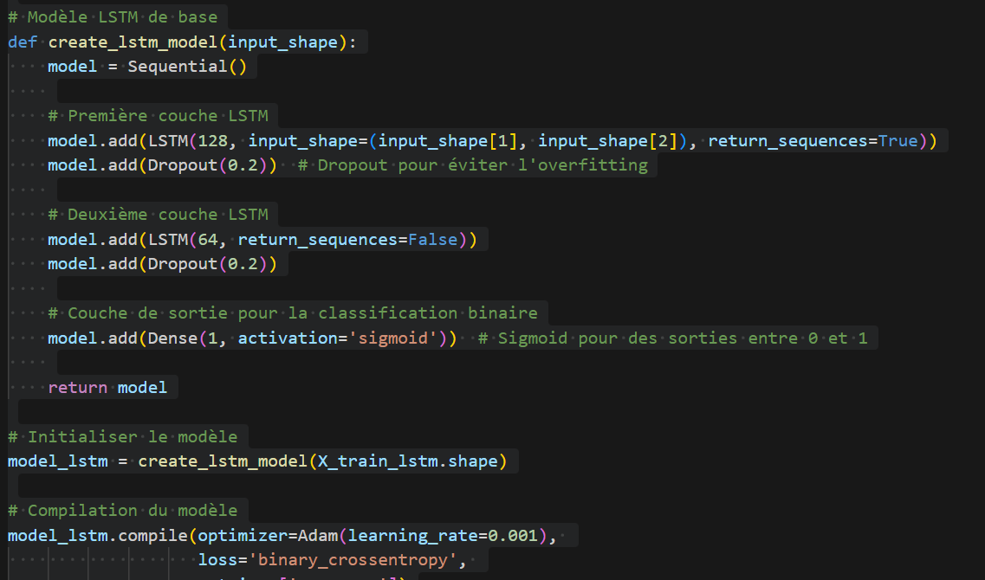
Figure 12
Le modèle LSTM simple montre des résultats mauvaises :
Entraînement : Une accuracy élevée (98%) sur les données d'entraînement, mais cela reflète un sur-apprentissage.
Validation : Une accuracy faible (50%) sur les données de validation, indiquant que le modèle n'arrive pas à généraliser.
Perte : La perte en validation augmente progressivement, confirmant un problème d'overfitting.
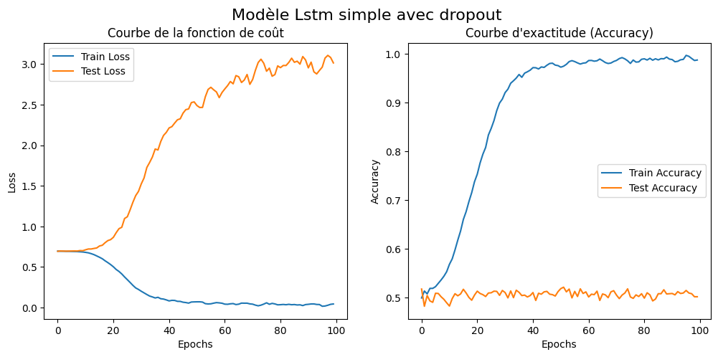
Figure 13
L’idée que j’ai eu c’est que ,Nous devons améliorer les données (augmentation) et tester des architectures plus avancées comme les LSTM bidirectionnels ou GRU.
3. Augmentation des données :
Pour augmenter la diversité des séquences et réduire les risques de surapprentissage, une technique de fenêtre glissante a été appliquée avec un stride de 1. Cela a permis de générer un plus grand nombre de séquences pour l'entraînement :
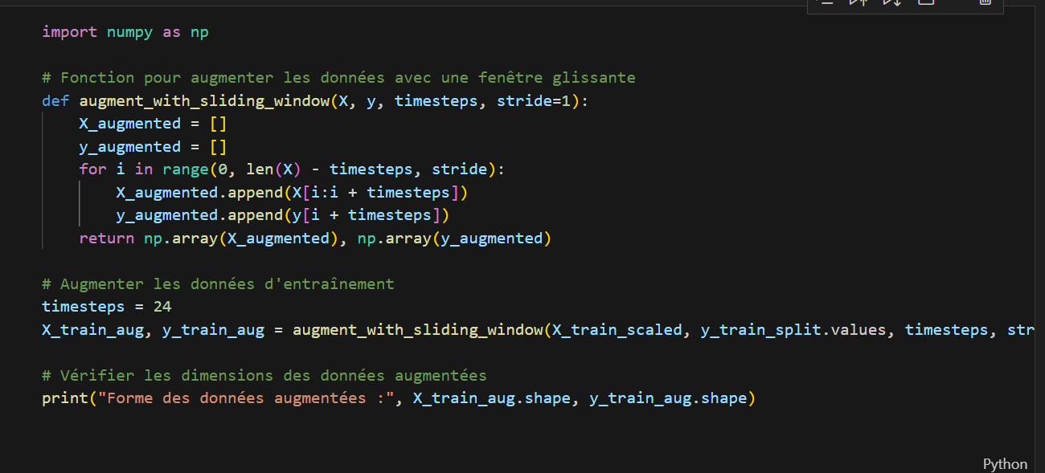
Figure 14
4. Modèle Bidirectional LSTM
Pour capturer les dépendances temporelles dans les deux directions, un modèle LSTM bidirectionnel a été utilisé. Cette architecture double la capacité d’apprentissage des relations temporelles :
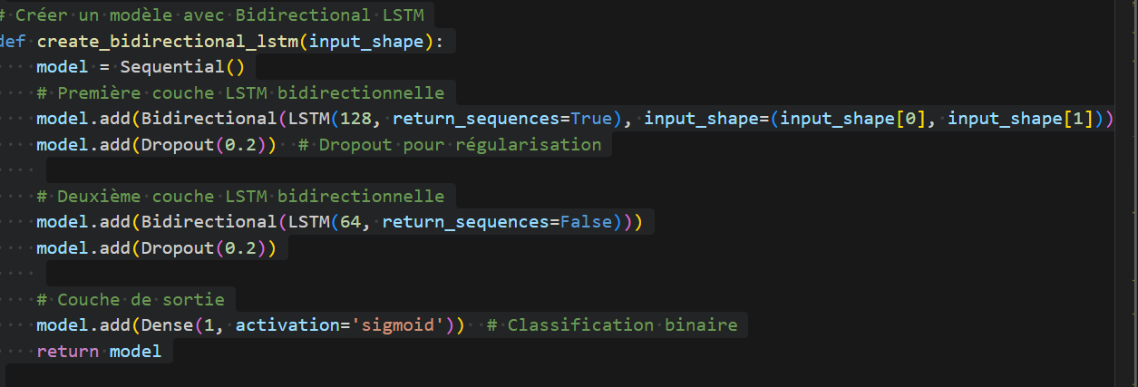
Figure 15
Le passage à un LSTM bidirectionnel n'a pas apporté de changements significatifs :

Entraînement : Une accuracy élevée (99%) suggère toujours un surapprentissage.
Validation : L'accuracy reste faible autour de 50%, confirmant que le modèle ne généralise pas mieux que la version LSTM simple.
Perte : La perte sur les données de validation continue d'augmenter, ce qui indique un problème persistant d'overfitting.
Bien que le LSTM bidirectionnel ait plus de capacité à capturer les relations temporelles complexes, il reste limité par le manque des données.

Transformer
Préparation des données
Comme dans le LSTM, une préparation de données est nécessaire.
Pour exploiter les avantages des modèles Transformer dans la classification séquentielle, nous avons préparé nos données comme suit :

Entrées séquentielles : Les données d'entrée ont été organisées en séquences de longueur fixe (timesteps = 24), représentant par exemple des observations horaires ou journalières.
Normalisation : Une normalisation a été appliquée via StandardScaler pour garantir une échelle uniforme entre les différentes caractéristiques.
Restructuration : Les données ont été segmentées pour correspondre aux séquences, en s'assurant que leur taille est divisible par la longueur des séquences.
Ajustement de la taille des données :
Les données sont tronquées pour garantir que le nombre total d'échantillons est divisible par la longueur des séquences (timesteps = 24). Par exemple :
valid_size_train = (X_train_scaled.shape[0] // timesteps) * timesteps
X_train_scaled = X_train_scaled[:valid_size_train]
Restructuration en séquences :
Les données sont organisées en une structure 3D où chaque échantillon devient une séquence de longueur fixe :
X_train_seq = np.reshape(X_train_scaled, (-1, timesteps, X_train_scaled.shape[1]))
-1 : Représente le nombre totale des séquences
Timesteps : Longueur de chaque séquence (ici 24).
X_train_scaled.shape[1] : Nombre de caractéristiques par pas temporel.

Forme finale des données :
Les données réorganisées prennent la forme (n_sequences, timesteps, n_features). Par exemple,
Avec 480 échantillons, 10 caractéristiques et des séquences de 24 :

Forme avant : (480, 10)
Forme après : (20, 24, 10)
C’est crucial de faire ce ajustement pour s’adapter à l’entrée qui attend le modèle, vue que les Transformers nécessitent des séquences pour traiter les dépendances temporelles. Et afin de garantir que l'ordre chronologique des données soit respecté.
Conception de l'architecture Transformer :
Le Transformer Encoder que j’ai utilse, est une architecture avancée pour capturer les relations globales dans des séquences temporelles. Voici ses composants clés :
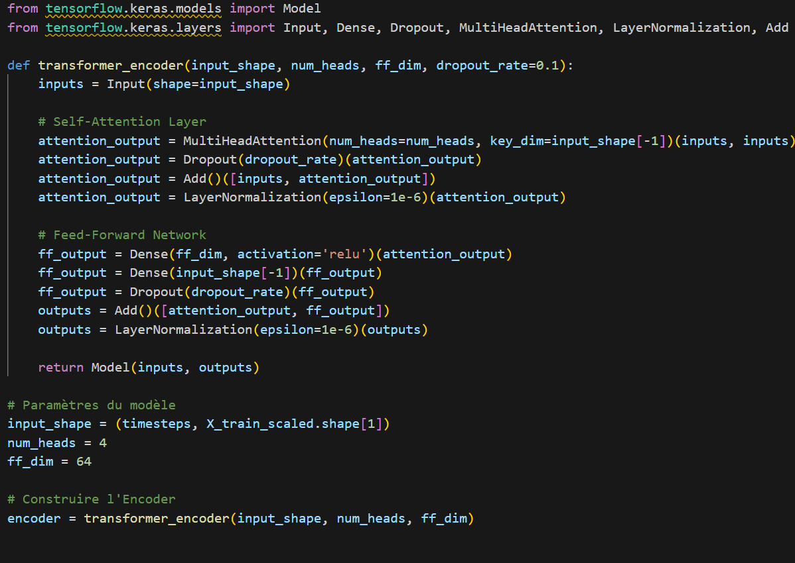
Figure 16
Self-Attention : Une couche de multi-head attention permet de capter les dépendances temporelles au sein des séquences.
Feed-Forward Network (FFN) : Une architecture dense non linéaire applique une transformation sur chaque position temporelle pour extraire des représentations plus riches.
Normalisation et Dropout : Des couches de normalisation et de dropout sont utilisées pour stabiliser l'entraînement et réduire le surapprentissage.

Paramètres principaux
- num_heads: Têtes d'attention pour capturer diverses relations.
- ff_dim : Taille du réseau dense.
Normalisation Avancée et Encodage Temporel Sinusoïdal :
Pour capturer les cycles horaires et hebdomadaires dans les données, un encodage temporel sinusoïdal a été ajouté. Ce type d'encodage est particulièrement utile pour intégrer des informations cycliques comme les heures de la journée ou les jours de la semaine tout en respectant leur continuité, Par exemple, Pour que le modèle comprend que 23 et proche de 1 c est utile.
Les formules utilisées sont :
- Pour les heures :
  - hour_sin = sin(2 × π × heure / 24)
  - hour_cos = cos(2 × π × heure / 24)

- Pour les jours de la semaine :
  - day_sin = sin(2 × π × jour_de_la_semaine / 7)
  - day_cos = cos(2 × π × jour_de_la_semaine / 7)
Ces transformations aident le modèle à mieux comprendre les cycles quotidiens et hebdomadaires.

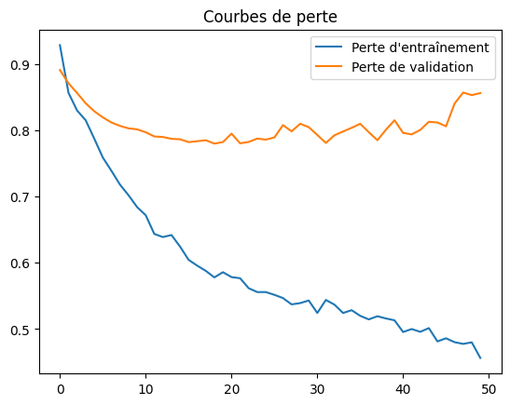
Résultat Sur les données de validation :
Figure 17
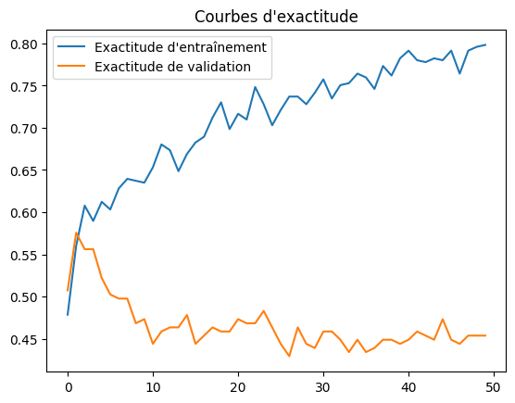

Le modèle apprend bien sur les données d'entraînement, atteignant une exactitude de 80 % avec une perte faible de 0.47. Cependant, il peine à généraliser, avec une exactitude de validation limitée à 45-50 % et une perte élevée de 0.85. Cela indique un possible surapprentissage ou un besoin d'améliorer les données ou l'architecture.

Resultat :

Formes Initiales des Données
Les données utilisées dans ce projet proviennent de prédictions liées aux marchés SPOT et Intraday de l’électricité. Elles incluent des caractéristiques explicatives (features) et une variable cible, spot_id_delta, qui représente la différence entre les prix des deux marchés. Les fichiers fournis sont divisés en ensembles d’entraînement et de test, séparant les variables explicatives (X_train, X_test) des cibles (y_train, y_test).

Description des Variables
Index :
DELIVERY_START : Date et heure de début de la livraison d'électricité (format temporel).
Variables explicatives :
Prévisions liées à la consommation et production d’électricité :
load_forecast : Prévision de charge totale.
coal_power_available, gas_power_available, nuclear_power_available : Disponibilité des sources d’énergie fossile et nucléaire.
wind_power_forecasts_average, solar_power_forecasts_average : Prévisions moyennes de production d’énergie éolienne et solaire.
wind_power_forecasts_std, solar_power_forecasts_std : Déviations standards des prévisions éoliennes et solaires.
predicted_spot_price : Prix prédit pour le marché SPOT.
Variable cible :
spot_id_delta : Différence entre les prix Intraday et SPOT.

Traitement des Données
La qualité des données est essentielle pour obtenir de bonnes performances avec les modèles de deep learning. Voici les étapes principales réalisées pour préparer les données:

  - Chargement des données :
Nous avons commencé par charger les différents fichiers CSV contenant les données des prix et des prévisions énergétiques.
2. Nettoyage des données :
Certaines colonnes contenaient des valeurs manquantes, ce qui pouvait nuire à l’entraînement des modèles. Nous avons choisi de remplacer ces valeurs par la médiane,
La colonne predicted_spot_price, contenant trop de valeurs manquantes, a été supprimée car elle n’ajoutait pas de valeur significative au modèle.
  - Ajout de caractéristiques temporelles :
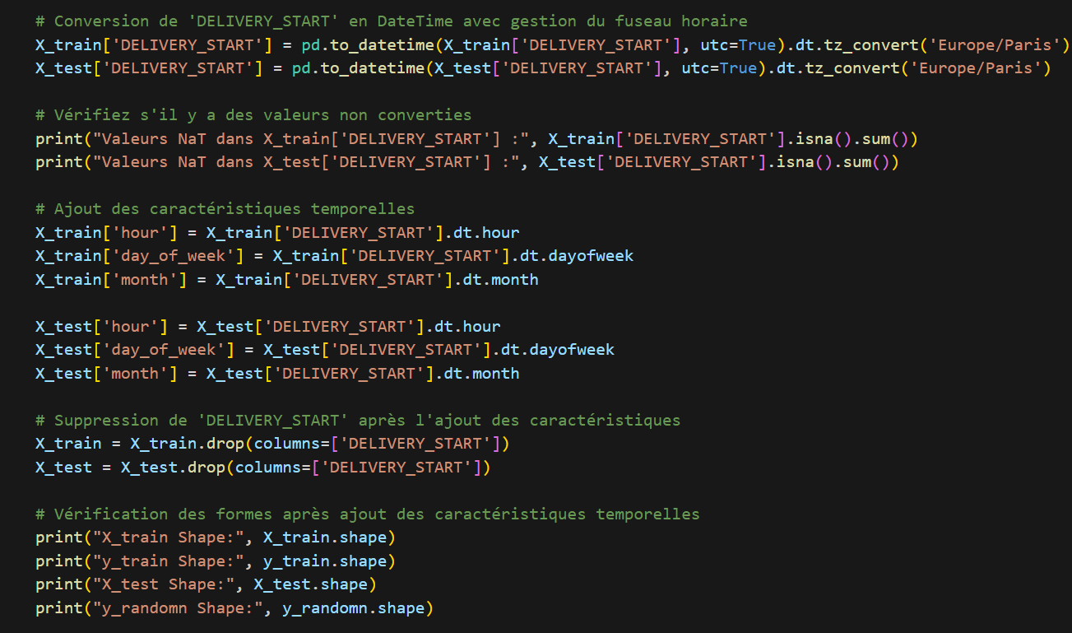
Pour enrichir les données, nous avons extrait des informations temporelles à partir de la colonne DELIVERY_START :
Figure 18
Ces nouvelles variables (hour, day_of_week, month) ont permis au modèle de mieux comprendre les variations temporelles des prix.
  - Transformation de la cible :
La variable spot_id_delta a été convertie en une variable binaire indiquant si l’écart est positif ou négatif.
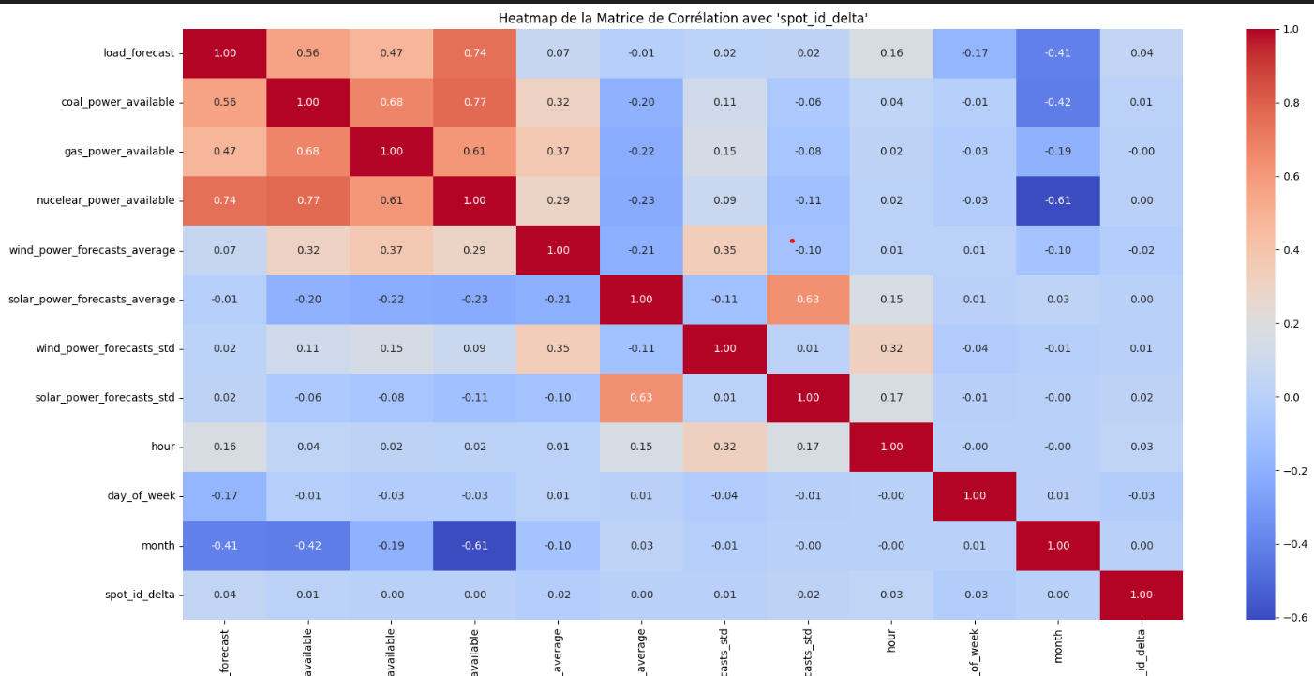
Observations sur les Données
Figure 19
Faible corrélation linéaire :
Les analyses initiales ont révélé de faibles corrélations directes entre les variables explicatives et la cible.
Proportion déséquilibrée :
Les classes de spot_id_delta (positif/négatif) présentent un déséquilibre, nécessitant une attention particulière lors de l’entraînement des modèles.

Analyse des performances des modèles : 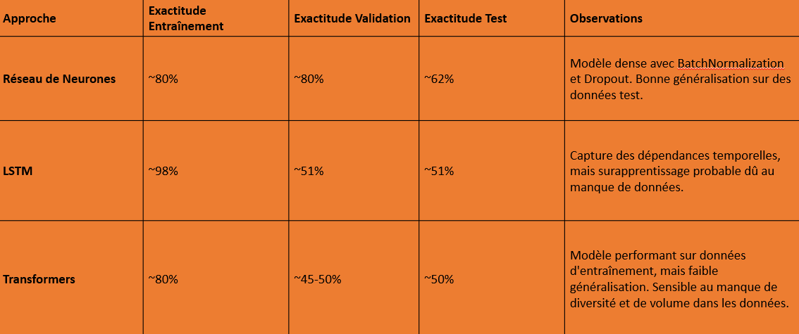
Figure 20

Réseau de Neurones Classique
Le réseau de neurones classique s'est avéré le plus performant parmi les trois approches testées, avec une exactitude sur les données de test atteignant 62 %. Ce résultat montre une bonne capacité de généralisation, même avec un jeu de données limité. La simplicité de l'architecture, combinée à une moindre sensibilité à la structure séquentielle des données, semble avoir permis d'éviter les problèmes de surapprentissage observés avec des modèles plus complexes.
Avantages : Robustesse et efficacité avec peu de données.
Limites : Incapacité à capturer des relations temporelles complexes, ce qui pourrait limiter son efficacité sur des séries temporelles plus complexes.

LSTM
Le modèle LSTM a démontré des performances élevées sur les données d'entraînement (98 % de précision), mais cela s'est accompagné d'une forte baisse sur les données de test, avec une exactitude de seulement 51 %. Ce phénomène indique un surapprentissage important, probablement dû à la taille limitée du jeu de données. Bien que les LSTM soient conçus pour capturer les dépendances temporelles, leur efficacité dépend fortement de la qualité et de la quantité des données disponibles.
Avantages : Excellente performance sur des données bien représentées.
Limites : Surapprentissage significatif, nécessitant des stratégies de régularisation ou un jeu de données élargi.

Transformers
Les Transformers ont atteint une performance comparable à celle des LSTM sur les données de test (50 % d'exactitude). Cependant, contrairement aux LSTM, les Transformers ont montré une stabilité notable entre l'entraînement et la validation, avec moins de signes de surapprentissage. Cette architecture est particulièrement adaptée aux données volumineuses et variées grâce à sa capacité à modéliser des relations complexes à travers l'attention multi-têtes. Néanmoins, les résultats obtenus soulignent que l'efficacité des Transformers est limitée lorsque la taille du jeu de données est restreinte.

Avantages : Stabilité et capacité à capturer des relations complexes.
Limites : Performances limitées sur des petits jeux de données et dépendance à un prétraitement sophistiqué.

Impact des ajustements des hyperparamètres sur les réseaux de neurones
Dans cette section, nous analysons les effets des modifications des hyperparamètres et des techniques de régularisation sur les performances des réseaux de neurones.
Avant les ajustements
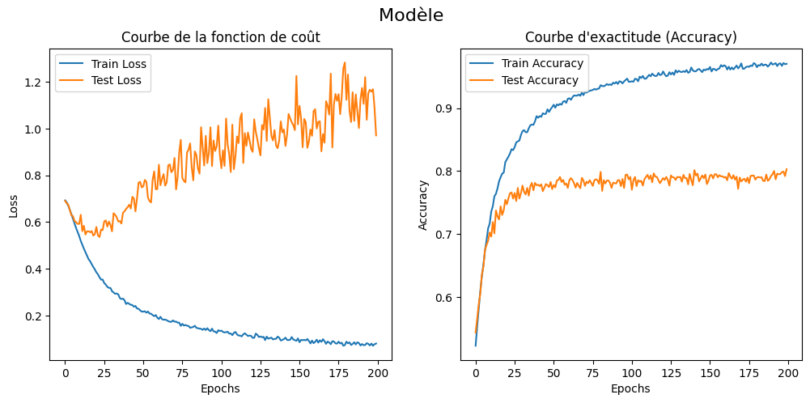
Figure 21
Le graphique illustre la courbe de perte et d'exactitude du modèle avant toute modification des hyperparamètres :
- Observations:
  - Une nette divergence entre les pertes d'entraînement et de test est visible. Cela indique un surapprentissage important.
  - L'exactitude sur les données d'entraînement augmente rapidement, atteignant près de 100 %, mais celle sur les données de test stagne autour de 70 %.
  - Ce comportement reflète un modèle trop ajusté aux données d'entraînement, avec une mauvaise généralisation.
Ajustements et optimisations
Pour améliorer la généralisation et réduire le surapprentissage, plusieurs ajustements ont été effectués :
- Réduction du taux d'apprentissage : Permet une convergence plus stable et évite de sauter les minima globaux.
- Ajout de BatchNormalization : Stabilise l'entraînement en normalisant les activations entre les couches.
- Ajout de Dropout : Réduit le surapprentissage en rendant le modèle plus robuste.
- Changement de la fonction d'activation : Passage à des fonctions plus adaptées comme ReLU pour accélérer la convergence.
- Optimiseur amélioré : Utilisation d'Adam avec des hyperparamètres optimaux pour une meilleure optimisation.
Après les ajustements
Figure 22
Le graphique montre les résultats après les ajustements :
- Observations :
  - Une convergence plus progressive et stable est visible.
  - Les courbes de perte pour l'entraînement et le test sont beaucoup plus proches, indiquant une meilleure généralisation.
  - L'exactitude du test dépasse légèrement celle de l'entraînement dans certaines zones, ce qui est un bon signe d'équilibre.
  - L'exactitude moyenne sur les données de test atteint 78 %, contre environ 70 % avant les ajustements.
Ces optimisations montrent l'importance des hyperparamètres et des techniques de régularisation pour améliorer la robustesse des modèles.

Comparaison entre les réseaux de neurones et les LSTM :
Figure 23
Le modèle LSTM, avec un dropout pour réduire le surapprentissage, présente des caractéristiques distinctes :

Une forte divergence entre les pertes d'entraînement et de test :
- La perte d'entraînement diminue rapidement pour atteindre presque 0.
- En revanche, la perte de test augmente progressivement, ce qui reflète un surapprentissage important.
L'exactitude d'entraînement atteint 100 %, tandis que l'exactitude de test stagne autour de 50 %, montrant une incapacité à généraliser.
Analyse comparative
Convergence :

- Les réseaux de neurones montrent une convergence stable et cohérente entre les ensembles d'entraînement et de test.
- Les LSTM, malgré leur capacité à capturer des dépendances temporelles, échouent à généraliser, probablement à cause du manque de données séquentielles diversifiées.
Surapprentissage :

- Le LSTM souffre clairement de surapprentissage, comme l'indique la divergence des courbes.
- Les réseaux de neurones, grâce à l'utilisation de BatchNormalization et Dropout, parviennent à limiter ce phénomène.
Performance globale :

En termes de robustesse et de généralisation, les réseaux de neurones surpassent le modèle LSTM sur ce jeu de données spécifique, principalement à cause des limites des données disponibles.
Ce qui met en lumière l'importance de choisir une architecture adaptée non seulement à la tâche, mais aussi à la taille et à la qualité des données.
Résumée des Approches Testées pour Améliorer les Performances du LSTM
Étape 1 : Augmentation des données avec fenêtre glissante
Pour réduire le surapprentissage observé dans les LSTM, une méthode d'augmentation des données a été testée en utilisant une fenêtre glissante sur les données temporelles. Cela a permis de générer plus de séquences d'entraînement et d'améliorer la diversité des données.
Impact : Malgré l'augmentation des données, les résultats restent proches des précédents, suggérant que le problème de généralisation persiste.

Ajout des Callbacks pour l'entraînement
Des callbacks comme EarlyStopping et ReduceLROnPlateau ont été ajoutés pour surveiller et ajuster le processus d'entraînement.

Impact : Une légère amélioration de la stabilité des courbes d'entraînement, mais pas de changement significatif dans les métriques finales.

LSTM avec Validation Croisée

Pour une évaluation plus robuste, une validation croisée avec 5 folds a été réalisée.
Précisions par fold :
Fold 1 : 51.52%
Fold 2 : 47.46%
Fold 3 : 49.97%
Fold 4 : 48.54%
Fold 5 : 49.82%
Moyenne des précisions : 49.46%
La précision moyenne reste autour de 49-51%, proche d'une prédiction aléatoire pour un problème binaire.

Impact des hyperparamètres :

Malgré l'utilisation du Dropout et de la régularisation L2, les performances sur la validation restent stables mais faibles.

Test des Fonctions d'Activation
Une fonction d'activation Tanh a été testée pour ses avantages dans le traitement de séquences temporelles avec des valeurs centrées autour de zéro.
Impact : Pas de différence notable par rapport à l'utilisation de ReLU ou Sigmoid.

Analyse des Performances Actuelles
Précision en entraînement : Haute précision (~95%), indiquant une bonne adaptation aux données d'entraînement.
Précision en validation : Stagne à 48-52%, montrant un problème de généralisation.
Perte en validation : Augmente avec les époques, confirmant le surapprentissage.

LSTM Bidirectionnel
Pour exploiter davantage les relations temporelles, un LSTM bidirectionnel a été testé. Cette architecture permet au modèle de considérer à la fois les dépendances passées et futures dans les séquences.
Impact : Aucune amélioration significative n'a été observée sur les métriques globales, malgré une meilleure capture des dépendances contextuelles.

Conclusion sur le LSTM
Les tests effectués, bien que diversifiés, n'ont pas permis de surmonter les limitations observées. Les performances restent limitées, mettant en évidence la nécessité soit d'une architecture différente, soit d'un volume de données plus important pour exploiter pleinement les capacités des LSTM.

Résumée des Approches Testées avec les Transformers :

Étape 1 : Ajustement des Hyperparamètres
Plusieurs configurations des hyperparamètres ont été testées pour optimiser les performances des Transformers, notamment :
Taux d'apprentissage : Test de plusieurs valeurs (0.001, 0.0005, 0.0001).
Taille des têtes d'attention : Ajustée pour maximiser la capture des dépendances.
Dimensions des couches feed-forward : Test de différentes tailles pour ajuster la capacité d'apprentissage.
Impact : Les variations des hyperparamètres ont eu un effet limité sur les performances, les modèles convergeant rapidement mais peinant à généraliser.

Encodages Temporels Sinusoïdaux
Pour mieux représenter les données temporelles, des encodages sinusoïdaux (sin et cos) ont été ajoutés aux caractéristiques temporelles (heures, jours de la semaine).
Impact : Une meilleure stabilité des résultats sur les données de validation, mais pas d'amélioration significative des métriques globales.

Augmentation des Données
Une augmentation des données par fenêtres glissantes a été effectuée pour générer davantage de séquences d'entraînement.
Impact : Une légère amélioration de la stabilité des courbes d'entraînement, mais la précision finale sur les données de test reste limitée (~50%).

Régularisation et Dropout
Des techniques de régularisation, comme le Dropout (0.1 à 0.3), ont été utilisées pour réduire le surapprentissage.
Impact : Une réduction notable du surapprentissage sur les données d'entraînement, mais les performances en test restent constantes.

Transformer avec Validation Croisée
Une validation croisée a été mise en place pour évaluer la robustesse des Transformers sur plusieurs sous-ensembles de données.

Précisions par fold:
Fold 1: 50.34%
Fold 2: 51.12%
Fold 3: 50.21%
Fold 4: 49.78%
Fold 5 : 50.63%
Moyenne des précisions : 50.41%
Analyse des résultats :
Les performances restent proches d'une prédiction aléatoire.
La validation croisée confirme que le modèle manque de généralisation.

Optimisation de l'Architecture
Réduction du nombre de couches : Test de 2, 4, et 6 couches d'attention.
Taille des mini-batches : Variation entre 16, 32, et 64 pour évaluer l'effet sur la convergence.
Impact : Une meilleure stabilité du modèle avec 4 couches et des mini-batches de taille 32, mais les résultats globaux restent un peu près les mêmes.
Figure 24

Analyse des performances du modèle
Exactitude d'entraînement :
Le modèle montre une capacité à apprendre les données d'entraînement, atteignant rapidement une précision d’environ 80 %, indiquant une bonne adaptation.
Exactitude de validation :
La précision sur les données de validation stagne autour de 45-50 %, révélant une faible généralisation et une difficulté à capturer des motifs significatifs dans les données inconnues.
Perte d'entraînement :
Une diminution constante est observée, atteignant une valeur autour de 0.47, signe d’une convergence stable pendant l'entraînement.
Perte de validation :
Elle reste élevée, avoisinant 0.85, ce qui reflète un possible surapprentissage et une incapacité à généraliser efficacement.

Conclusion sur les Transformers
Les approches testées, bien que variées, montrent que les Transformers nécessitent des données plus riches et diversifiées pour pleinement exploiter leur potentiel. Les performances obtenues (~50% de précision) mettent en lumière la difficulté à généraliser sur un jeu de données limité, malgré des techniques avancées comme l'encodage temporel et la régularisation. Pour améliorer ces résultats, une augmentation significative du volume de données serait essentielle.

Discussion et Conclusion :
Dans ce projet, nous avons exploré différentes approches pour prédire l'écart de prix entre les marchés SPOT, en testant des réseaux de neurones denses, des LSTM, et des Transformers. Voici les principaux enseignements tirés de nos expériences :

Discussion

Performance des Modèles :
Les réseaux de neurones classiques ont montré une bonne capacité de généralisation avec une exactitude de test de 62 %. Cette approche s'est avérée robuste et équilibrée pour un jeu de données limité.
Les LSTM, bien que très performants sur les données d'entraînement (98 %), ont souffert d'un surapprentissage important, avec une exactitude de test limitée à 51 %. Cela souligne leur besoin de plus grandes quantités de données séquentielles diversifiées.
Les Transformers ont offert des performances similaires aux LSTM en termes d'exactitude de test (50 %), mais avec une meilleure stabilité et sans surapprentissage évident. Cependant, leur efficacité est limitée par la faible diversité et la taille des données utilisées.

Qualité des Données :
La qualité et la quantité des données ont significativement influencé les performances des modèles. Les approches complexes comme les LSTM et Transformers nécessitent des volumes de données plus conséquents pour tirer parti de leur architecture avancée.
Les encodages temporels (sinusoïdaux) ont aidé à mieux intégrer les caractéristiques temporelles, mais leur impact reste limité sans un grand jeu de données.

Analyse de la Généralisation :
Tous les modèles ont montré des difficultés à généraliser sur des données inconnues, ce qui suggère qu’une augmentation de la diversité et de la taille des données serait essentielle pour améliorer la prédiction.

Conclusion :

Ce projet a permis d’explorer la faisabilité de prédictions complexes à l’aide de modèles avancés de deep learning. Bien que les réseaux de neurones classiques aient donné les meilleurs résultats en termes de généralisation, les Transformers montrent un fort potentiel à exploiter si davantage de données sont disponibles.

Pour des recherches futures, nous recommandons :

- Augmenter la taille du jeu de données, en collectant des informations sur plusieurs périodes ou marchés.
- Tester des architectures hybrides, combinant des approches traditionnelles et avancées (par exemple, Transformer + LSTM).
- Améliorer la qualité des données, notamment en intégrant des variables additionnelles ou en réduisant le bruit.
Ainsi, avec des améliorations ciblées, il serait possible de mieux comprendre et modéliser les relations complexes entre les différents marchés SPOT.
Reference :
[1] A. Vaswani et al., "Attention is All You Need," in Advances in Neural Information Processing Systems (NIPS), vol. 30, pp. 5998–6008, 2017. [Online]. Available: https://arxiv.org/abs/1706.03762
[2] S. Hochreiter and J. Schmidhuber, "Long Short-Term Memory," in Neural Computation, vol. 9, no. 8, pp. 1735–1780, Nov. 1997. doi: 10.1162/neco.1997.9.8.1735
[3] 3Blue1Brown, "Attention is all you need – Transformers explained visually," YouTube, Aug. 15, 2021. [Online]. Available: https://youtu.be/YCzL96nL7j0?si=hF5XmwEkWtR9AhJ8
[4] StatQuest, "Deep Learning Part 3: Transformers and Attention," YouTube, Oct. 12, 2021. [Online]. Available: https://youtu.be/b61DPVFX03I?si=jAI5DYlKphmFGzmY
[5] AI Coffee Break, "Understanding LSTMs: A Tutorial with Code," YouTube, May 5, 2020. [Online]. Available: https://youtu.be/4Bdc55j80l8?si=5iUs1AHpt5qAeP7i
[6] Yannic Kilcher, "The Transformer Family: A Survey," YouTube, Jun. 25, 2022. [Online]. Available: https://youtu.be/ZXiruGOCn9s?si=5eNIJ4-Ct2bzCLBQ

Section | Nombre de mots
Résumé | 290
Introduction | 400
État de l’art | 787
Approche technique | 1800
Résultats expérimentaux | 2107
Discussion et conclusion | 387
Références | 6

